Представление педагогического опыта
Сулеевой Галины Николаевны,
воспитателя МБДОУ
«Детский сад «Радуга» комбинированного вида»
Рузаевского муниципального района
Республики Мордовия

Тема: «Развитие мелкой моторики рук у детей дошкольного возраста через нетрадиционные техники рисования»

Обоснование актуальности и перспективности опыта. Его значения для совершенствования учебно-воспитательного процесса.

Мелкая моторика - это двигательная деятельность, которая обусловлена скоординированной работой мелких мышц руки и глаза. В дошкольном возрасте повышается познавательная активность, возрастает интерес к окружающему миру, стремление к наблюдению, сравнению, способностью детей осознавать поставленные перед ними цели. При диагностике готовности к школе большое внимание обращают на то, как развита мелкая моторика дошкольников. Навыки мелкой моторики важны при обучении письму и рисованию: от степени их развития будет зависеть почерк ребёнка. Кроме того, развитие речи очень тесно связано с мелкой моторикой, так как зоны коры головного мозга, отвечающие за эти функции, расположены очень близко друг от друга
Изобразительная деятельность является одной из эффективных форм развития мелкой моторики рук. Она доступна даже маленьким детям, позволяет быстро достичь желаемого результата и делает активность ребёнка более интересной и увлекательной. Любая деятельность требует особого рода движений. Изобразительная деятельность имеет большое познавательное, воспитательное и коррекционное значение благодаря своей наглядности, и прежде всего тем, что ребёнок сам непосредственно действует с предметом. Так как на занятиях по изобразительной деятельности в качестве наглядной опоры часто используются натуральные объекты, дети быстрее и полнее усваивают речевой материал.
В раннем возрасте проблема развития мелкой моторики весьма актуальна. Именно она способствует развитию сенсомоторики - согласованности в работе глаза и руки, совершенствованию координации движений, гибкости, точности в выполнении действий, коррекции мелкой моторики пальцев рук. Знакомясь с разнообразием нетрадиционных способов рисования, их особенностями, многообразием материалов, которые используются в рисовании, дети учатся создавать свои рисунки на основе полученных знаний. Таким образом, развивается творческая личность, способная применять свои знания и умения в различных ситуациях.
Условия формирования ведущей идеи опыта, условия возникновения, становления опыта.

В создании условий для развития мелкой моторики посредством изобразительной деятельности с использованием нетрадиционных техник изобразительной деятельности, различных художественных материалов, современных педагогических технологий в рамках ДОУ заключается ведущая педагогическая идея.
В течение двух лет велась работа над педагогическим опытом «Развитие мелкой моторики рук у детей дошкольного возраста через нетрадиционные техники рисования».
Цель работы: создание условий для развития мелкой моторики у детей через нетрадиционные техники рисования.
Основные задачи:
- Создать развивающую среду.
- Обучить приёмам нетрадиционных техник рисования.
- Развить и укрепить мелкую моторику.
- Приблизить детей к формированию выразительного образа при изображении предметов и явлений окружающей действительности.
Наблюдая за деятельностью детей второй младшей группы в самостоятельной и непосредственно - организованной деятельности и анализируя её, мною была выявлена необходимость в развитие мелкой моторики. У детей наблюдалась неловкость, несогласованность рук. Дети имели низкую работоспособность, быстро уставали. Навыки самообслуживания у детей, не были сформированы. Для работы по развитию мелкой моторики в группе была создана соответствующая развивающая среда. Но, несмотря на это, результаты диагностики для определения уровня развития мелкой моторики детей, не смогли удовлетворить ожидания от использования представленного материала. Уровень развития мелкой моторики детей повысился на незначительное количество процентов.
Исходя, из этого созрела необходимость уделить внимание данной проблеме.
Моя работа по развитию мелкой моторики через занятия изобразительной деятельностью ориентирована на дидактические принципы: принцип систематичности, доступности, гуманистичности, деятельности, интеграции.
В рабочей гипотезе было выдвинуто предположение о том, что при специальной организации обучения изобразительной деятельности у дошкольников быстрее развивается мелкая моторика. Для организации занятий определенными условиями являются: развивающая среда, методы в соответствие с возрастом и эффективные приёмы.

Теоретическая база опыта.

Вопрос развития мелкой моторики у детей актуален на всех возрастных этапах дошкольного детства. Это неоднократно подчеркивается различными специалистами в области дошкольного образования.
Уровень развития речи детей находится в непосредственной зависимости от степени сформированности тонких движений рук. Исследованиями отечественных ученых института физиологии детей и подростков АПН М.М. Кольцовой, Е.Н. Исениной, Л.В. Антаковой-Фоминой была обоснована связь интеллектуального развития и моторики.[4]
И.Н. Сеченов, Н.А. Бернштейн считают что, движения руки человека наследственно не предопределены и формируются в процессе воспитания и обучения, как результат ассоциативных связей, возникающих при работе зрительного, слухового и речедвигательного анализаторов.[1]
Л. С. Выготский, Б. М. Теплова, Е. А. Флерина, Н. П. Саккулина, Н. А. Ветлугина, Т. С. Комарова, Г. Г. Григорьева и др. показывают, что занятия рисованием в детстве положительно влияют на развитие интеллектуальных, эмоциональных, моторных и других способностей ребенка.[5]
Анализ литературы по теме помог сделать следующие выводы:
- Совершенствование мелкой моторики кисти и пальцев рук является главным стимулом развития центральной нервной системы и всех психических процессов, речи.
- Развитие мелкой моторики - это не самостоятельно протекающий процесс, а специально созданные условия для воспитания и целенаправленного обучения, способствующие развитию движений рук.
- Использование в работе с детьми нетрадиционных методов рисования позволяет развивать сенсорную сферу благодаря работе с разными живописными материалами.
Новизна опыта заключается в подборе, адаптировании и использовании нетрадиционных методов и приемов к условиям детского сада.

Технология опыта. Система конкретных педагогических действий, содержание, методы, приёмы воспитания и обучения.

В процессе изучения различных авторских методик построила систему работы по проблеме развития мелкой моторики рук у детей дошкольного возраста через нетрадиционные техники рисования. При работе опиралась на работы Лыковой А.И., Комаровой Т.С. по изобразительной деятельности.
Результат работы ребёнка зависит от его заинтересованности, поэтому в деятельности важно усилить внимание дошкольника, побудить его к дальнейшим действиям при помощи дополнительных стимулов. Такими стимулами могут быть: сюрпризные моменты, загадки, стихи, песни, потешки, сказочный персонаж нуждающийся в помощи, игры-драматизации, упражнения на развитие памяти, внимания и мышления, подвижные игры.
Свою работу я построила, используя основной принцип дидактики: «от простого к сложному».
Работа строилась по блокам: пальчиковая гимнастика, творческие задания, диагностика.
Занятия проводились во второй половине дня, два раза в неделю. Их продолжительность составляла 15-20 минут с учетом возраста детей и в соответствии с требованиями СанПиНа. Деятельность носила развивающий творческий характер и проходила в игровой форме.
Вся работа велась поэтапно:
Первый этап – репродуктивный, работа с детьми по обучению нетрадиционным техникам рисования, по ознакомлению с различными средствами выразительности.
Второй этап – конструктивный, работа по совместной деятельности детей друг с другом, сотворчество воспитателя и детей по использованию нетрадиционных техник в умении передавать выразительный образ.
В работе применяла словесные, наглядные, практические, игровые методы. При выборе техник по нетрадиционному рисованию учитывались возрастные особенности детей, постепенно содержание работы расширялось, усложнялись формируемые умения и навыки, элементы, выделялись новые средства выразительности. При работе с детьми второй младшей группы использовала техники:
- рисование ладошками
- рисование пальчиками
В средней группе дети знакомились со следующими техниками:
- рисование ватными палочками;
- печать поролоном;
- печать пробками;
- отпечатки листьев;
- оттиск печатками из овощей;
- тычок жесткой полусухой кистью;
- восковые мелки и акварель;
- свеча и акварель;
- волшебные веревочки;
- коллаж;
- рисование с помощью открыток;
- тканевые изображения;
- рисование вдвоём на длинной полосе бумаги.
Каждая из этих техник - это маленькая игра. Их использование позволяет детям чувствовать себя раскованнее, смелее, непосредственнее, развивает воображение, дает полную свободу для самовыражения.
При реализации моего проекта негативных факторов не наблюдалось. Изобразительная деятельность положительно влияет на развитие мелкой моторики и всестороннее развитие детей. Систематическая работа в этом направлении позволяет достичь следующих положительных результатов: кисть приобретает хорошую подвижность, гибкость, исчезает скованность движений, меняется нажим, что в дальнейшем помогает детям легко овладеть навыком письма.
В старшем дошкольном возрасте я запланировала овладение детьми более трудными методами и техниками:
- обводка плоских фигур;
- набрызг;
- кляксография обычная;
- кляксография с трубочкой;
- рисование по опорным точкам;
- рисование песком;
- рисование мыльными пузырями;
- рисование мятой бумагой;
- расчёсывание краски;
- монотипия пейзажная и предметная;
- печать по трафарету;
- расчёсывание краски;
- пластилинография;
- рисование солью;
- батик (роспись по ткани);
- рисование мелками;
- разрисовка маленьких камешков
Большое внимание уделяю раскрашиванию рисунков. Раскрашивание подразумевает различные виды штриховки, которые обеспечивают постепенность в развитии и укреплении мелкой мускулатуры кисти руки, в отработке координации движения. Также использую обведение рисунка по точкам.
Такая систематическая работа позволяет ориентироваться на следующие результаты: развивается мелкая моторика рук, дети умеют взаимодействовать друг с другом, повышаются творческие, познавательные способности, обогащается художественный опыт, дети могут самостоятельно выбирать сюжет, материалы и инструменты, обостряется уровень восприятия, эмоционально-положительное отношение к самому процессу рисования.
В процессе рисования у детей сохраняется высокая активность, работоспособность на протяжении всего отведенного времени на выполнение задания.
В ходе работы ведётся интеграция образовательных областей: художественно-эстетическое, речевое, познавательное, социально-коммуникативное, физическое развитие.
Таким образом, различные способы изобразительной деятельности приобщают ребёнка к миру красоты, способствуют формированию гармоничной личности, развивают творческое начало, воспитывают художественный вкус, пробуждают фантазию, активизируют наблюдательность, внимание и воображение.
Опыт моей работы показывает, что в образовательных учреждениях нужно уделять большое внимание изобразительной деятельности. Дети учатся работать с разнообразными материалами, использовать нетрадиционные способы изображения. Это свободный творческий процесс, когда не присутствует слово нельзя, снимаются детские страхи, обретается вера в свои собственные силы.
Одним из важных направлений в работе является взаимосвязь с родителями. Главная задача - формирование мотивационного отношения родителей к работе с их детьми. Для этого я использовала индивидуальные беседы, папки-передвижки, консультации, мастер-классы, отражающие актуальные вопросы развития мелкой моторики ребенка в ДОУ и в семье. Родители отметили, что совместные занятия способствуют улучшению отношений с ребенком. Мною были подготовлены выставки детских рисунков для родителей.

Анализ результативности.

При обобщении опыта работы была сделана попытка найти возможные пути развития и совершенствования координации движений рук, зрительно - двигательной координации и развития мелкой моторики в процессе изобразительной деятельности, с учетом возрастных и индивидуальных возможностей детей.
Результативность отслеживалась в начале и в конце года в ходе диагностики. Разработаны критерии мониторинга по сформированности изобразительных навыков.

1. | Умение правильно создавать композицию рисунка
2. | Использование различных изобразительных материалов и инструментов
3. | Умение создавать новые цветовые тона путём смешивания цветов
4. | Владение нетрадиционными техниками рисования

Все результаты заносились в сводную таблицу.
Сравнение первоначальных и итоговых результатов позволяет оценить уровень усвоения программного материала в ходе реализации программы.
2016-2017 г.
Диагностика сформированности изобразительных навыков детей на начальном этапе показала: (Приложение № 1)

Критерий № 1 | Сф. – 0% | Ч.сф. – 21,7% | Н.сф. – 78,3%
Критерий № 2 | Сф. – 0% | Ч.сф. – 26 % | Н.сф. – 74 %
Критерий № 3 | Сф. – 0% | Ч.сф. – 21,7% | Н.сф. – 78,3%
Критерий № 4 | Сф. – 0% | Ч.сф. – 21,7% | Н.сф. – 78,3%

Диагностика на контрольном этапе показала:

Критерий № 1 | Сф. – 17,4% | Ч.сф. – 47,9% | Н.сф. – 34,7%
Критерий № 2 | Сф. – 13 % | Ч.сф. – 56,6% | Н.сф. – 30,4%
Критерий № 3 | Сф. – 39,2% | Ч.сф. – 34,7% | Н.сф. – 26,1%
Критерий № 4 | Сф. – 13 % | Ч.сф. – 34,8% | Н.сф. – 52,2%

2017-2018г.

Диагностика сформированности изобразительных навыков детей на начальном этапе показала:

Критерий № 1 | Сф. – 21,7% | Ч.сф. – 52,3% | Н.сф. – 26%
Критерий № 2 | Сф. – 17,3% | Ч.сф. – 61 % | Н.сф. – 21,7%
Критерий № 3 | Сф. – 43,4% | Ч.сф. – 39,2% | Н.сф. – 17,4%
Критерий № 4 | Сф. – 17,4% | Ч.сф. – 39,2% | Н.сф. – 43,4%

Диагностика на контрольном этапе показала:

Критерий № 1 | Сф. – 34,8% | Ч.сф. – 47,8% | Н.сф. – 17,4%
Критерий № 2 | Сф. – 26 % | Ч.сф. – 61 % | Н.сф. – 13 %
Критерий № 3 | Сф. – 74 % | Ч.сф. – 17,4% | Н.сф. – 8,6%
Критерий № 4 | Сф. – 34,8% | Ч.сф. – 34,8% | Н.сф. – 30,4%

Результаты показывали положительное влияние систематичной, комплексной работы. После диагностики был сделан анализ, в котором выявлено:
- Степень уровня сформированности освоения ребёнком задач по разделу художественная деятельность.
- Скомплектованы подгруппы по уровню сформированности.
- Намечен план работы с каждой подгруппой.
- Родители поставлены в известность о результатах обследования.
Исходя, из проведённой работы можно сделать вывод, что использование пальчиковых игр и упражнений, нетрадиционных материалов, техник и индивидуального дифференцированного подхода в процессе деятельности способствовало развитию у детей мелкой моторики рук.
Так как дети получают не только знания и навыки, но и радость и удовольствие, считаю наиболее приемлемым использование в работе нетрадиционных техник изображения.
Многие виды нетрадиционного рисования способствуют повышению уровня развития зрительно - моторной координации. Для коррекции мелкой моторики рук имеют значение такие нетрадиционные техники изображения, как рисование руками: ладошкой, пальцами. Кроме того, внедрение в практику нетрадиционных техник изображения не утомляют дошкольников, у них сохраняется высокая активность, работоспособность на протяжении всего времени, отведенного на выполнение задания.
Практический опыт по данной теме позволил разработать авторский проект «Волшебный батик» для детей старшего дошкольного возраста, педагогов и родителей. Данный проект получил высокую оценку у родителей и педагогов ДОУ.
Мои воспитанники стали участниками республиканских и муниципальных мероприятий, таких, как:
- Разработка и реализация долгосрочного проекта «Мир природы в батике» для детей средней группы;
- Коллективная проектная деятельность исследовательских проектов «Инновации в ДОО: мир вокруг нас» II место;
- Публикация презентации «Мир природы в батике» в международном электронном научно-практическом журнале «Совушка», запланирована публикация в журнале « Народное Образование Республики Мордовия»;
- Мастер-класс и выставка творческих работ воспитанников на Республиканской дискуссионной площадке «Ребенок и педагог в современном пространстве дошкольного образования» в рамках Республиканского образовательного форума 2018 «Образование для всех»;
- Мастер-класс для родителей «Волшебство маминых рук», публикация в газете «Окно»;
- Мастер-класс «Мир природы в батике» в рамках Августовского форума педагогической общественности Рузаевского муниципального района.

Далее при реализации своих творческих идей я буду продолжать использовать нетрадиционные техники и материалы, в изобразительной деятельности учитывая возраст и индивидуальные способности детей.
Исходя из поставленной цели и результатов решения задач, я считаю, что выбранная мною тема «Развитие мелкой моторики рук у детей дошкольного возраста через нетрадиционные техники рисования» в настоящее время очень актуальна и даёт педагогу возможность для творчества.

Трудности и проблемы при использовании данного опыта.

В своей педагогической практике при реализации проекта «Развитие мелкой моторики рук у детей дошкольного возраста через нетрадиционные техники рисования» я столкнулся с определенными трудностями:
- Большой труд и терпение при использовании интегрированного и индивидуального подхода в работе с детьми.
- Совершенствование и оттачивание, и индивидуальный подбор приемов, форм и методов педагогического искусства.

Адресные рекомендации по использованию опыта.

Представленный опыт может использоваться всеми участниками образовательного процесса и распространяется на все возможные формы взаимодействия с ребенком. Его применение возможно в учреждениях дополнительного образования, в работе с родителями, в повседневной жизни.

Список использованных источников.

- Бернштейн Н.А. Физиология движений и активность. - М.: Академия, 2010 г.
- Давыдова Г. И. «Нетрадиционные техники рисования в детском саду», Москва «Издательство Скрипторий 2003», 2008 г.
- Колдина Д.Н. «Рисование с детьми 5-6 лет», Москва МОЗАИКА-СИНТЕЗ, 2013г.
- Кольцова М.М. Двигательная активность и развитие функций мозга ребенка. - М.: Просвещение, 2005г.
- Комарова Т.С. 2007 г. Обучение дошкольников технике рисования. Учебное пособие.
- Лыкова И. А. «Изобразительная деятельность в детском саду», Москва, изд-во «Карапуз-Дидактика», 2007 г.
- Никитина А.В. Нетрадиционные техники рисования в детском саду. Планирование, конспекты занятий: Пособие для воспитателей и заинтересованных родителей.- СПб.: КАРО, 2010 г.
- Рузанова Ю.В. Развитие моторики рук в нетрадиционной изобразительной деятельности: Техники выполнения работ, планирование, упражнения для физкультминуток. – СПб.: КАРО,2009г.

Приложение № 1
Исследуемые критерии по сформированности изобразительных навыков
1. | Умение правильно создавать композицию рисунка
2. | Использование различных изобразительных материалов и инструментов
3. | Умение создавать новые цветовые тона путём смешивания цветов
4. | Владение нетрадиционными техниками рисования

2016-2017 г.

Диагностика сформированности изобразительных навыков детей на начальном этапе показала:

Диагностика на контрольном этапе показала:

2017-2018г.

Диагностика сформированности изобразительных навыков детей на начальном этапе показала:

Диагностика на контрольном этапе показала:

Приложение № 2

Конспект занятия по изобразительной деятельности в старшей группе.
Тема: «Сказочная птица»
Цель: Продолжать знакомство детей с народным творчеством. Учить детей в рисунке передавать характерные черты сказочной птицы.
Задачи:
«Художественно-эстетическое развитие»: При изображении сказочной птицы упражнять детей в использовании в рисовании приема цветового контраста. Формировать интерес к коллективной деятельности.
«Речевое развитие»: Развивать связную речь.
«Социально-коммуникативное развитие»: Развивать навыки общения, чувство сопереживания. Развивать умение проявлять самостоятельность, творческий подход к работе. Воспитывать любовь к рисованию. Развивать эстетический вкус.
«Познавательное развитие»: Продолжать знакомство детей с нетрадиционным видом изобразительной деятельности – рисование восковыми мелками и акварелью.
Продолжать знакомство детей с народным творчеством.
«Физическое развитие»: Развивать мелкую моторику рук, глазомер, цветовосприятие.
Материалы и оборудование: мультимедиа презентация, альбомный лист ФА-4, кисть белка №5, акварельные краски, простой карандаш, восковые мелки, салфетка для кисти, баночка с водой, музыка для рисования.
Ход занятия:
Все расселись по местам, никому не тесно,
По секрету скажу вам: «Будет интересно!»
Ребята, посмотрите, на эту красивую коробочку! Хотите узнать, что в ней. Воспитатель достает перо павлина.
– Что у меня в руках? (перо)
– Чьё это перо? (птицы)

Слетелись птицы с моря,
Садились у нас на заборе.
Ели птицы, Сказывали птицы
Песни да сказки, Были да небылицы.
Одну я переняла, Да вам привезла…
Педагог рассказывает детям сказку: «Жила на свете волшебница. Среди многих чудес, которыми она себя окружила, был волшебный сад, (2 слайд) где росло необыкновенное дерево. (2 слайд) Весной, когда дерево цвело, на его половинах раскрывались разные по окраске цветы. А по ночам, когда никто не видел, на чудесный аромат цветов слетались сказочные птицы со всего волшебного сада. (3 слайд) Одну половину дерева волшебница сделала холодной, а другую – теплой. И все сказочные птицы, которые прилетали к дереву, тоже становились по цвету теплыми или холодными. Волшебница очень любила рассматривать этих прекрасных птиц».
Педагог показывает таблицу с холодными и теплыми цветами и спрашивает детей. (4 слайд)
- Ребята, на какие группы можно разделить эти цвета. (Теплые и холодные).
- Назовите все тёплые цвета. (К теплым цветам относятся желтый, красный, оранжевый, они напоминают огонь, солнце, создают впечатление радости, активности).
- Назовите все холодные цвета. (К холодным цветам относятся синий, голубой, фиолетовый – они напоминают лед и воду, создают ощущение прохлады).
- А к какой группе мы отнесём зелёный цвет. (Зеленый цвет располагается посередине – он дополняет холодные и теплые цвета).
Педагог продолжает рассказывать сказку: «Но вот наступила осень, листья и цветы с волшебного дерева стали опадать и сказочные птицы улетели. (5 слайд) И даже волшебница ничего не могла с этим поделать. Но ведь мы – художники и можем помочь волшебнице сделать так, чтобы на ее дереве всегда были сказочные птицы. А вы хотите превратиться в сказочных птиц.
Физкультминутка «Сказочная птица»
На закате солнце, в стареньком дворе
Сказочная птица показалась мне
Золотом сверкнуло у нее крыло,
На ладонь упало легкое перо.
Сказочная птица показалась мне
То ль на самом деле,
То ль в волшебном сне…
- Ребята, каких сказочных птиц вы знаете, в каких сказках они встречаются? («Жар-птица», «Финист - Ясный сокол», «Гуси-лебеди», «Царевна-лебедь», «Гадкий утенок», «Золотой петушок»).
- Ребята, а сказочные птицы отличаются от обычных птиц? Чем? (Ярким оперением, цветом, необычной формой хвоста, крыльев, хохолка).
- Что общего между сказочными и обычными птицами? (У них одинаковое строение: у всех птиц есть туловище, голова, хвост, крылья, клюв). - А вы встречали в жизни птиц похожих на сказочных? (Павлин в зоопарке).
Далее педагог рассказывает: «Эти птицы красочные, украшены узорами, у них необычной формы хвосты, крылья, хохолки. В искусстве образ птицы можно встретить в вышивке, в резных деревянных изделиях, в коврах, в узорах на коробках конфет, на посуде, в народных промыслах Гжели, Хохломы, в городецкой росписи, а сколько интересных образов птицы мы встречаем в народной игрушке! Вот индюк в дымковской игрушке, а вот птицы-свистульки филимоновской игрушки. А это – образ птицы с девичьим лицом – птица Феникс». (6 – 16 слайд)
Затем педагог предлагает изобразить сказочную птицу в теплой или холодной гамме. Напоминает о порядке работы в технике «восковые мелки и акварель» с применением цветного контура. Посмотрите, у каждого из вас на листе набросок рисунка птицы, выполненный простым карандашом. Обводим карандашные линии воском. Цвета используем по своему желанию. Мелком рисуем с нажимом, чтобы линия была яркая и жирная. Теперь приступаем к работе акварелью, закрашиваем фон рисунка. Краску наносим на лист полностью. Там, где на листе элементы рисунка нарисованы мелком, краска ложиться не будет, так как мелок восковой, жирный, то есть закрасить линию акварелью просто невозможно. Наш рисунок готов.
Физкультминутка «Павлины»
Руки подняли и покачали.
Это деревья в лесу.
Руки согнули, кистями
Встряхнули -
Это ветер сбивает росу.
В стороны руки,
Плавно помашем -
Это павлины летят.
Как они сядут, мы тоже
Покажем, кисти в «замок»,
Крылышки сложим назад.
Пальчиковая гимнастика «Кормушка».
Сколько птиц к кормушке нашей.
Прилетело? Мы расскажем.
Две синицы, воробей,
Дятел в пестрых перышках.
Всем хватило зернышек.

Ребята расположите лист горизонтально и приступайте к работе.
Далее дети работают самостоятельно, в случае необходимости
педагог консультирует детей или использует показ. Посмотрите, какие красивые работы у нас получились.
В конце занятия организуется импровизированная выставка, работы располагаются на свободном столе. Проводится живое обсуждение, дети делятся впечатлениями: Найдите самую яркую птицу? В какой технике мы с вами работали? Какие тона вы использовали в своей работе? Какие были сложности? После занятия педагог вывешивает изображения птиц на коллективное панно «Волшебное дерево».

Приложение № 3
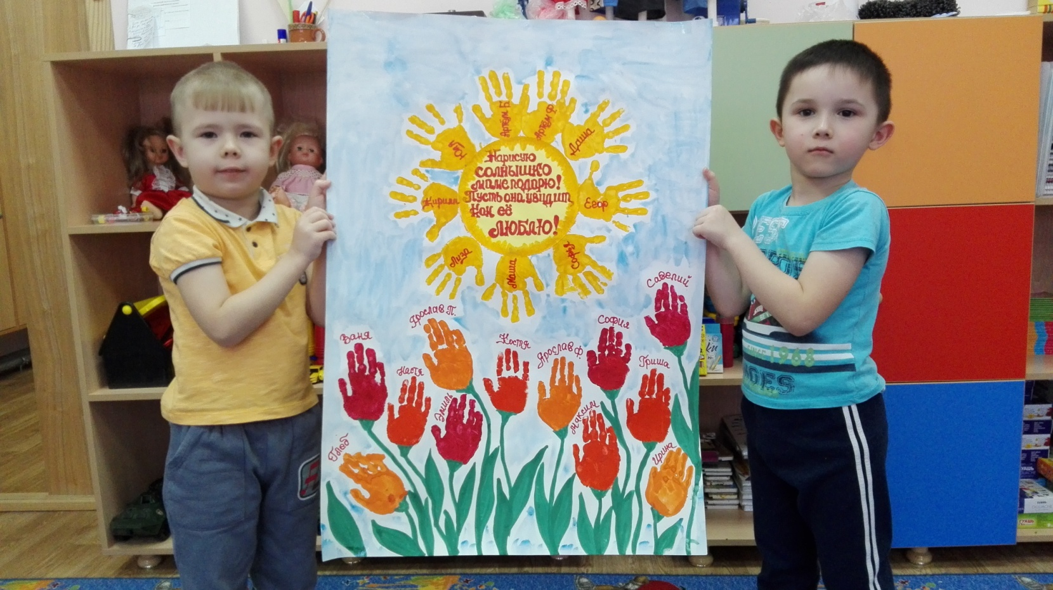
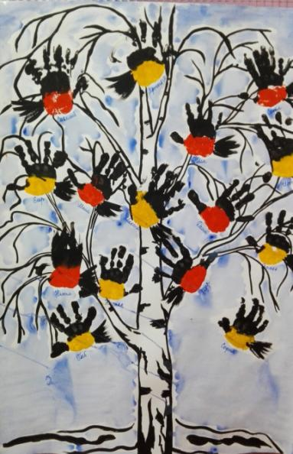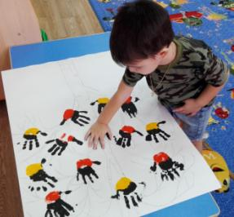
рисование ладошками

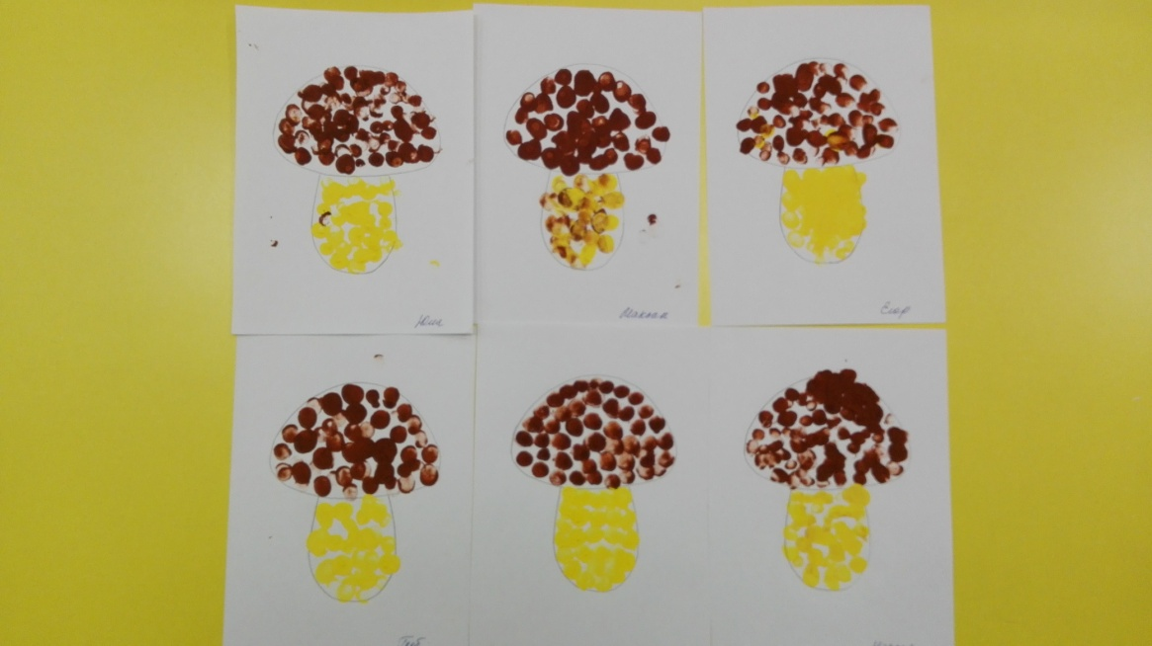 рисование пальчиками
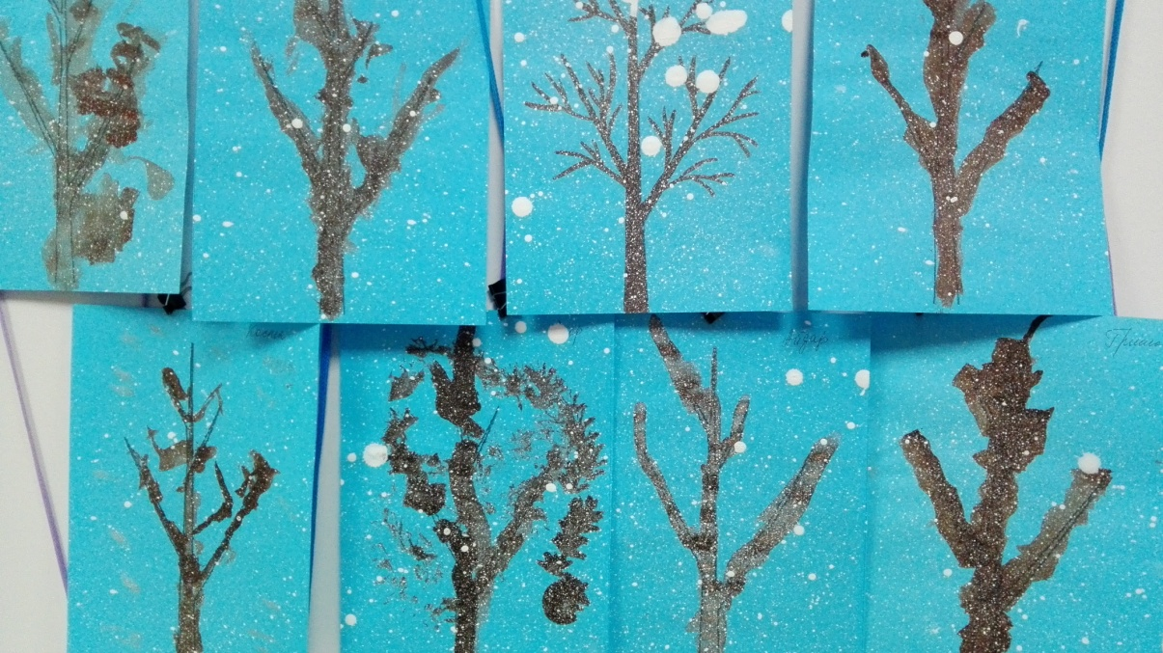 набрызг
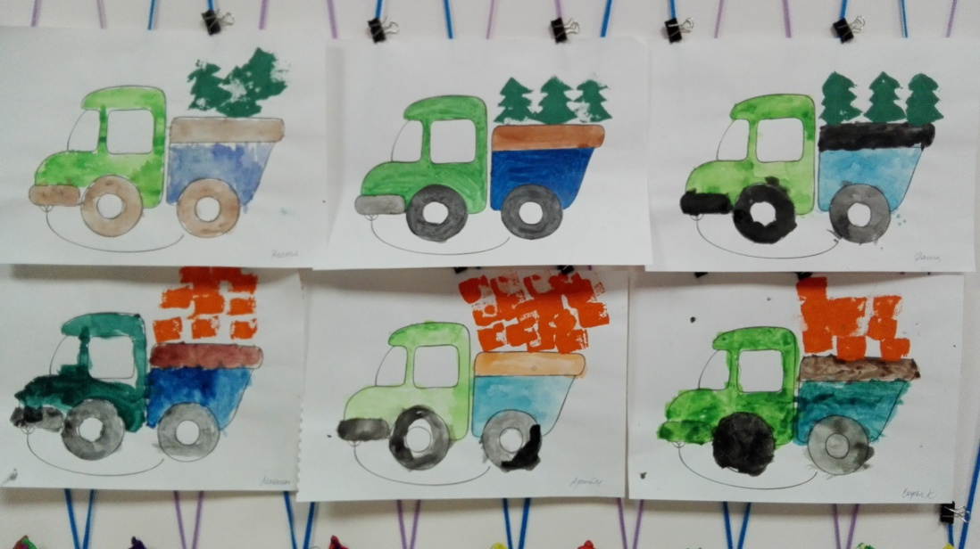
печать поролоном

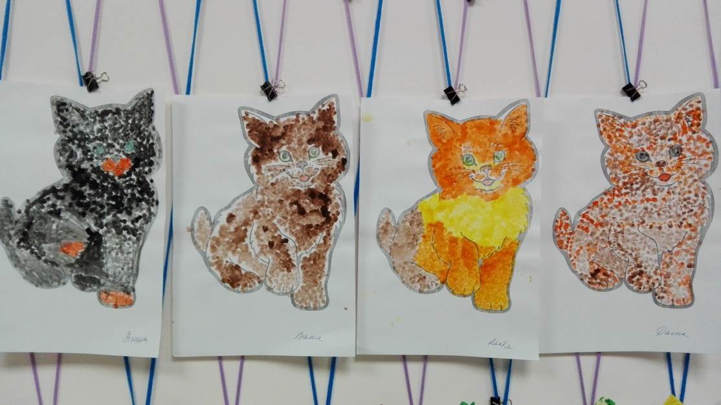
рисование ватными палочками
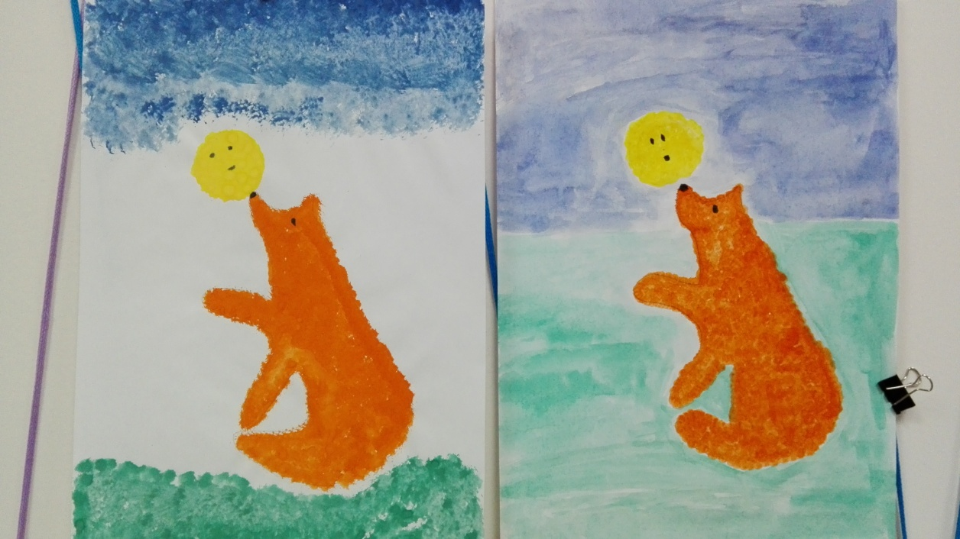
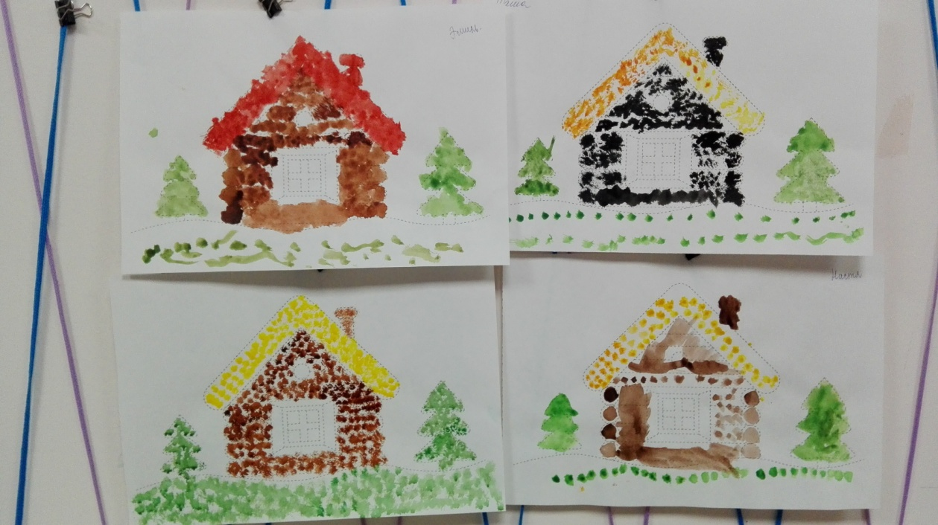
тычок жесткой полусухой кистью

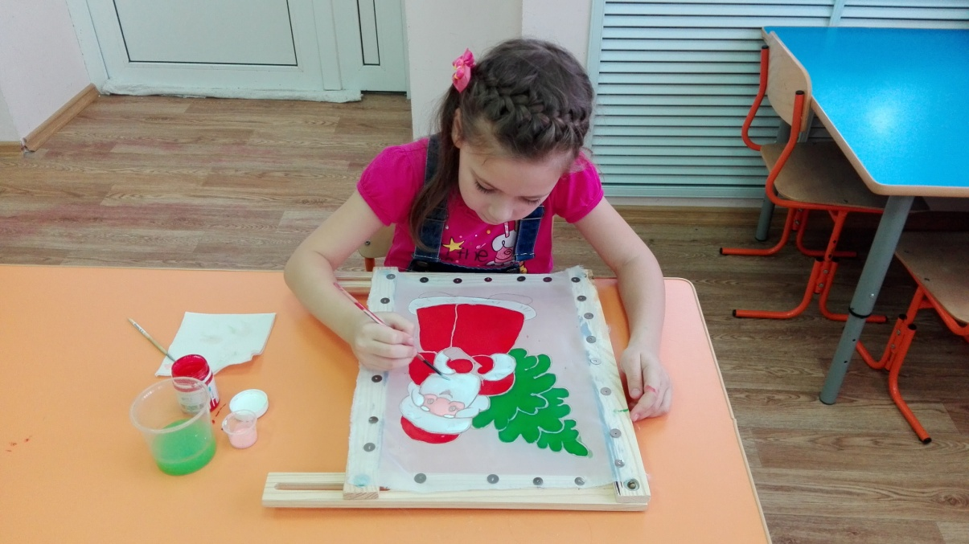
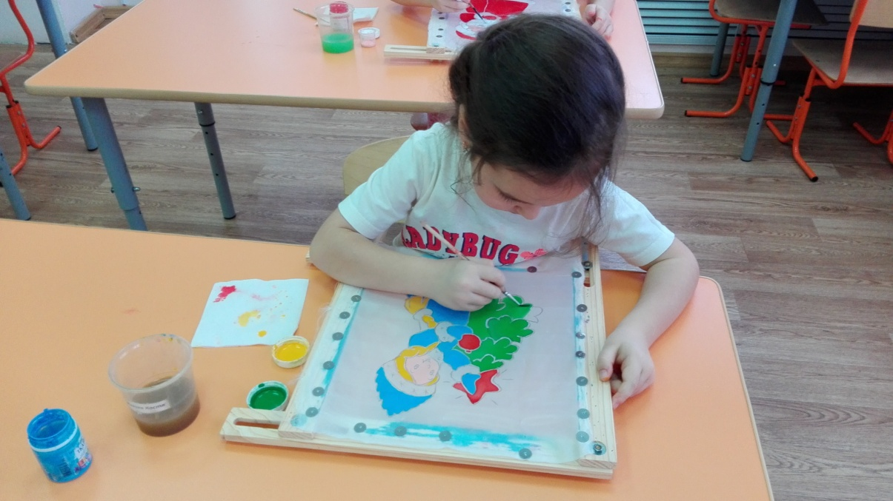
батик, роспись по ткани
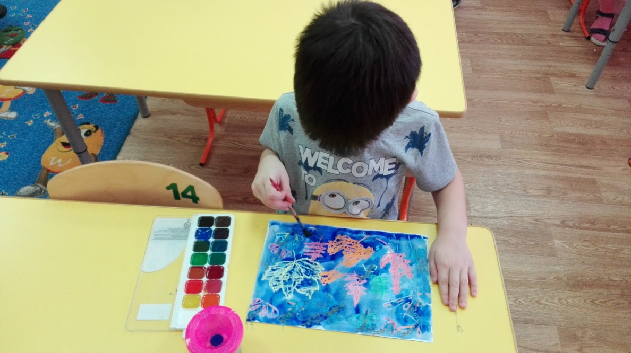 восковые мелки + акварель

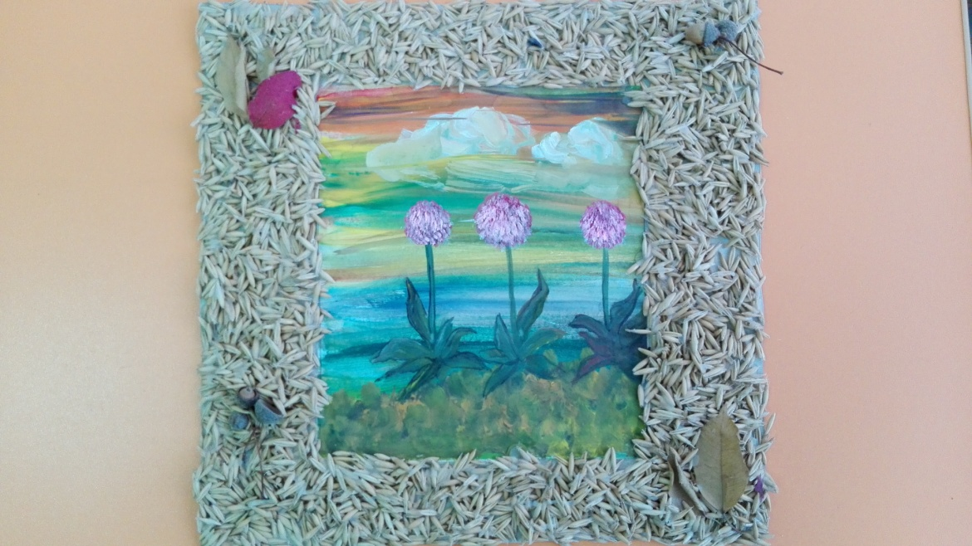 коллаж
камешки + гуашь 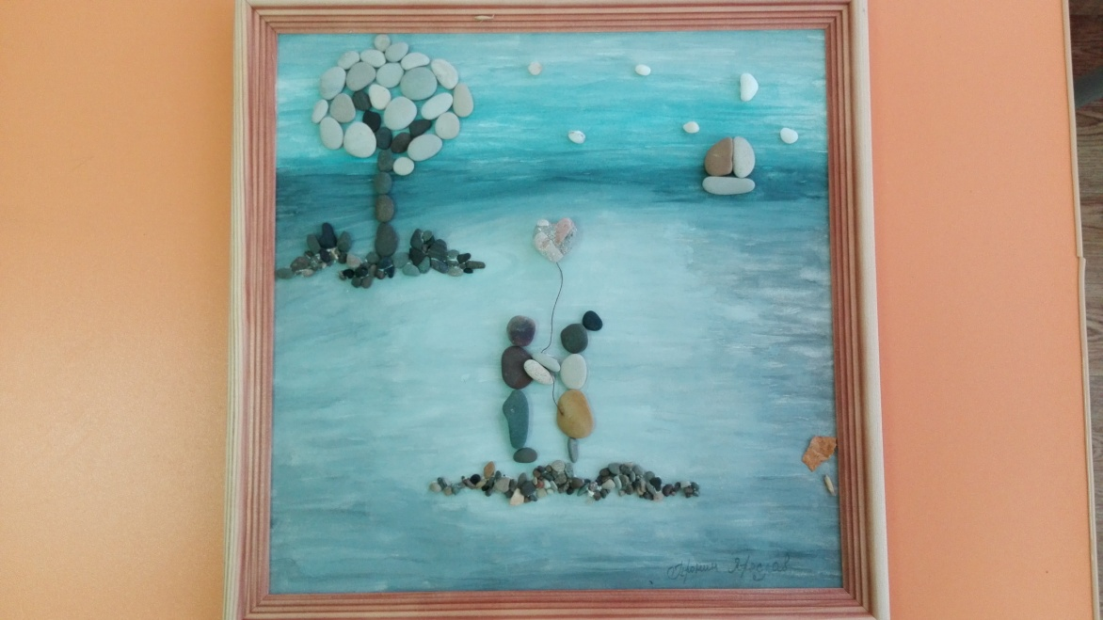
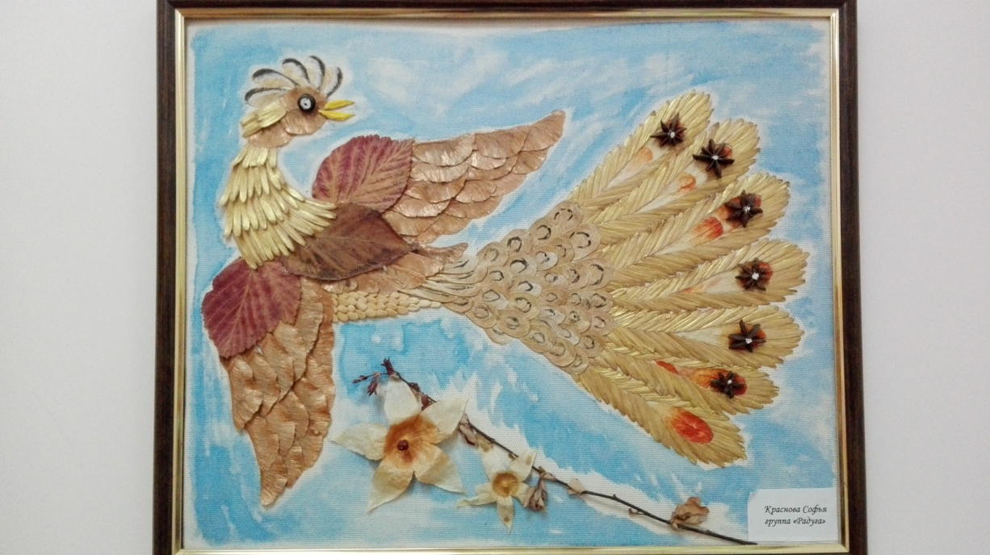 листья + акварель

